天津外国语大学2026年硕士研究生复试考生须知
（网络远程复试）
- 安装网络远程复试软件
我校2026年硕士研究生招生复试采用腾讯会议软件作为网络远程复试平台，其他备用软件及操作以学院复试工作安排为准。考生须提前下载安装以上网络远程复试软件并进行升级，熟悉操作流程。
二、提交复试资格审查材料
考生须发送以下材料原件的扫描件至各学院（所）指定邮箱（邮箱地址参看报考学院（所）复试工作办法），材料文件以“报考专业+复试批次+考生编号+姓名”命名，例如“英语语言文学一志愿100684123456789张三” “法学调剂100003123456789李四”，文件后缀可以为jpg、pdf和zip。发送材料时间以各学院（所）通知为准。报名材料须真实有效，如弄虚作假，本人承担由此造成的一切后果。
1.有效居民身份证
若身份证丢失，须提交临时身份证原件（有效期内）或公安机关开具的户籍证明原件（贴有本人近期一寸免冠照片、盖骑缝章）。
2.初试准考证（如丢失可登录研招网重新下载）
3.学历学籍材料
（1）应届本科毕业生：《教育部学籍在线验证报告》（中国高等教育学生信息网）
（2）2026年入学前可取得国家承认本科毕业证书的网络教育本科生：《教育部学籍在线验证报告》（中国高等教育学生信息网）
（3）2026年入学前可取得国家承认本科毕业证书的自考生：自考准考证原件（丢失准考证的，由考籍所在省自考办出具考籍证明或成绩证明）
（4）往届考生：《教育部学历证书电子注册备案表》（中国高等教育学生信息网）或《中国高等教育学历认证报告》
（5）在国（境）外获得学历学位证书的考生：《国（境）外学历学位认证书》（教育部留学服务中心）
4.大学学习成绩单（加盖毕业学校教务处或档案管理部门印章）
5.报考“退役大学生士兵计划”或申请享受退役大学生士兵初试加分政策的考生：《入伍批准书》（在个人档案中留存，复印件加盖档案管理部门公章的，视为有效）和《退出现役证》原件
6.其他申请享受初试加分的考生：参加“大学生志愿服务西部计划”“三支一扶计划”“农村义务教育阶段学校教师特设岗位计划”“国际中文教育志愿者”项目之一，服务期满且考核合格相关证明材料
7.申请享受少数民族照顾政策的考生：户口本首页和个人单页、定向就业材料
8.其他材料
（1）《2026年硕士研究生招生复试考生诚信考试承诺书》（打印纸质版，手写签名）
（2）外语水平证明、发表论文、专利、各项获奖证书等
（3）博士、硕士在校生须提供所在培养单位同意报考的证明材料
（4）考生复试缴费截图
研究生复试考务费用90元（实行网上自助缴费，具体操作流程通过我校研究生院网站查询http://grad.tjfsu.edu.cn/）。
三、网络远程复试平台测试
各学院将组织考生分批进行测试，测试时间以各学院（所）通知为准。请考生务必按照以下要求提前做好准备：
1.设备配置基础要求
远程网络复试采用“双机位”，为保证视频面试能够正常进行，考生须准备一台笔记本电脑（带摄像头、麦克风）或一台台式电脑（外置摄像头、麦克风及音响），和一部智能手机（第二机位使用），保证设备电量充足，存储空间充足。建议使用有线宽带或连接优质无线网络并确保网络费用的余额充足。“第一机位”用于采集考生音、视频源（考生正前方），建议使用笔记本电脑或者台式机。“第二机位”用于采集考生所处的环境（考生远端，侧方或者后方），要开启静音模式，要求能够监控考生的周边情况以及“第一机位”显示器的音、视频源，建议使用手机。第一机位和第二机位视野交叉形成360度监控视野，具体如下图所。
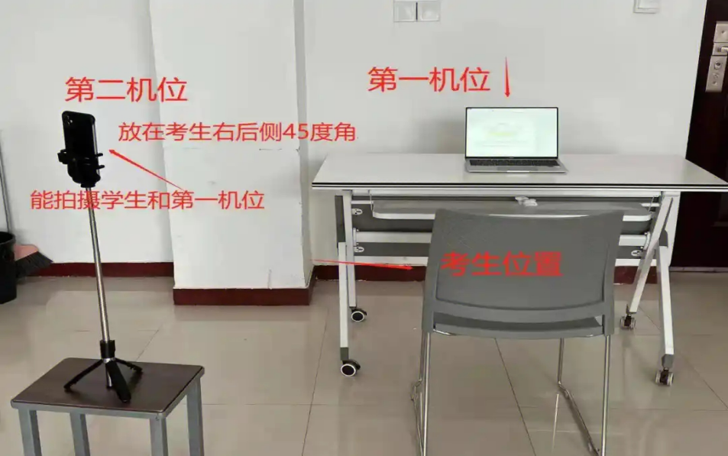

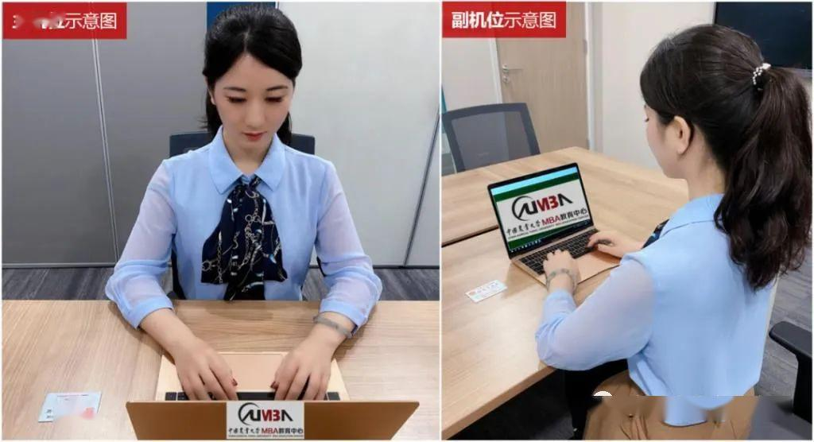


2.考生操作方式
第一机位‌：在电脑端下载并安装腾讯会议软件，按流程输入“会议号”、“会议密码”和“入会名称”（如准考证号末4位_姓名_主）进入会议。考生入会时请选择“入会开启麦克风”、“入会开启扬声器”、“入会开启摄像头”。
第二机位‌：在手机微信中搜索“腾讯会议”小程序，点击进入，输入“会议号”、“会议密码”和“入会名称”（如准考证号末4位_姓名_辅）进入会议。考生入会时请选择“入会关闭麦克风”、“入会关闭扬声器”、“入会开启摄像头”。

注意事项
确保两个设备都已安装最新版本的腾讯会议软件或小程序。
主机位和辅机位的设置需要根据具体需求进行调整，确保主机位能够清晰展示考生正面，辅机位从侧后方成45°拍摄，以便全面展示考试环境。
提前测试设备连接和画面质量，确保在线上复试中不会出现问题。
3.复试环境要求
考生自行选择复试场所，要求环境相对安静、独立，光线明亮、不能逆光，可视范围内不能有任何复试相关参考资料，周围不能有其他人在场。
四、复试纪律
1.连接登录复试平台的设备不允许再运行其他网页或软件，严禁使用AI工具。设备须处于免打扰状态，保证复试过程不受其他因素干扰或打断，不得与外界有任何音视频交互，复试房间内其他电子设备必须关闭。
2.应着正装，考生需将五官清楚显露，不得故意遮蔽面部、耳朵等部位，不得使用美颜及滤镜，复试期间不得戴帽子、墨镜、口罩等，双手须全程在视频录像范围，不做与复试无关动作，以保证身份确认及复试全程实时监控。考生不得中途离开座位，无关人员不得在考试区域内出现，否则视为违纪。
3.开考前向考官出示二代居民身份证原件与准考证，主动配合身份验证核查、面试环境检查等。若需准备纸笔进行简单记录，考生须在开考前向考官展示纸张的正反面为空白，无任何文字符号记录。
4.考试开始后，除考官要求外，考生全程不得触碰视频设备。复试期间不允许采用任何方式变声、更改人像，不允许佩戴耳机（包括无线和有线）。视频背景必须是真实环境，不允许使用虚拟背景、更换视频背景。
5.作答时应口齿清晰，语速适中。回答问题前先复述问题，表示已听清后作答。
6.应注意避免出现反动、歧视、诋毁、攀关系、打听成绩等不良语言或行为。收到考官发出的“考试完毕”指令后，考生方能结束考试和解除考场纪律。
7.提前准备备用网络。复试期间如遇考生端突发网络中断等异常情况，若5分钟内解决，考生应重新抽取试题作答；若5分钟内无法解决，暂停该考生的复试流程，复试考核组进入下一位考生的复试流程。如发生设备或网络故障，应主动采用我校各学院（所）规定方式与招生学院（所）进行沟通，听从学院（所）的相关复试工作安排。
8.复试是研究生招生考试重要组成部分，属于国家级考试。按照研究生招生考试相关保密管理规定，复试过程中严禁考生对复试过程进行录音录像，在所报考学院的所有专业复试全部结束前，不将复试有关资料以任何形式上传网络或泄露给他人（或机构），一经查实将取消其复试资格并追究相关责任。
9.严禁考生弄虚作假及替考作弊行为，一经查实将按照《国家教育考试违规处理办法》、《普通高等学校招生违规行为处理暂行办法》，视情节轻重予以处理，情节严重者3年内禁止报考我校，违规记录同时通报考生所在省教育考试机构。
10.如有其他情形，最终解释权归我校所有。

考生请登录研招网查看个人的联系方式（电话和邮箱）是否准确，方便各学院能及时联系到各位考生。如需变更信息，按照“考生号+姓名+联系电话+邮箱”的格式发送至各学院公共邮箱，邮件主题命名为：2026年考生联系方式变更。若考生不具备网络远程复试条件或有任何疑问，请及时联系各学院。
请参加我校复试的考生即日起至考试结果公示时，始终保持电话和网络畅通，请考生听从复试秘书安排，复试考试流程将通过电话和微信通知。复试前电话拨打三次且到复试截止时间仍未联系上的、复试开始后迟到15分钟的，视为考生自动放弃复试资格。
注：俄语口译、法语口笔译、德语口笔译、西班牙语口译的复试工作由欧洲语言文化学院组织实施。朝鲜语口译、阿拉伯语笔译的复试工作由亚非语学院组织实施。以上专业的考生提交复试资格审查材料到相应学院邮箱。

天津外国语大学研究生招生办公室
2026年4月

